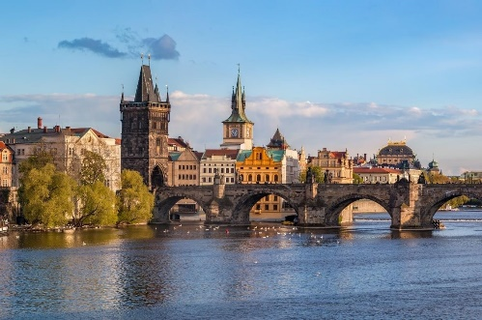
PRAHA
Hlavním městem České republiky je Praha. Žije zde více než milion obyvatel. V Praze sídlí prezident republiky. Rovněž je i místem, kde sídlí vláda, ministerstva, parlament a další úřady a organizace České republiky.
Povrch je členitý a protéká jí řeka Vltava. Považujeme ji za jedno z nejkrásnějších měst v Evropě. Praha je turisty velmi oblíbená a přitahuje je turistické centrum, které je zapsané na Seznamu kulturních památek UNESCO.
Nejstarší částí Prahy je Malá Strana, kde se nachází Pražský hrad. Je jedním z největších hradních komplexů na světě a sídlem prezidenta České republiky. V roce 1320 byly v blízkosti Hradu založeny Hradčany. Najdeme zde chrám
sv. Víta, kde jsou uloženy korunovační klenoty. Centrem Malé Strany je Malostranské náměstí, na kterém je chrám sv. Martina. V dnešní době je Vladislavský sál sídlem senátu České republiky.
Nejznámější památkou je Karlův most, který jako náhradu za Juditin most nechal vybudovat Karel IV.
Staroměstské náměstí je centrem městské části Staré Město. Můžeme zde vidět Staroměstskou radnici s orlojem, jehož autorem je mistr Hanuš. Dalšími památkami jsou Týnský chrám, pomník Jana Husa, Obecní dům. Jedním ze vstupů do Starého Města je Prašná brána.
V roce 1348 založil Karel IV. Nové Město. Hlavním centrem je Václavské náměstí, kde najdeme pomník sv. Václava se sochami čtyř českých světců. Další nejvýznamnější budovy jsou Národní divadlo a Národní muzeum.
Na Vyšehradě se dochovala románská rotunda sv. Martina a kostel sv. Petra a Pavla. Najdeme zde i Vyšehradský hřbitov, kterému se říká Slavín. Slouží jako pohřebiště významných českých osobností.
Napodobeninou francouzské Eiffelovy věže je Petřínská rozhledna, ze které máme nádherný pohled na Prahu.

